校领导慰问高温下坚守岗位的教职工

[2017-08-05]   发布单位：办公室   阅读次数：4228

暑假期间，是招生工作、校园建设、教师产教践习的高峰期，今年又适逢上海持续高温，校领导心系暑期高温下坚守岗位的教职工。8月1、2日，校领导冒着炎炎烈日分别来到学校各校区，慰问高温下继续奋战在工作一线的教职员工们。

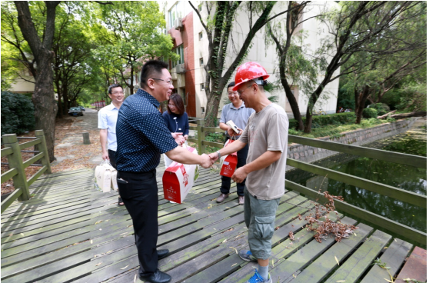

党委书记褚敏、副校长李进来到杨浦校区，看望和慰问假期还在紧张工作的招生办、学工部、人事处、基建办、图文信息中心、实验实训中心等部门的干部和职工。

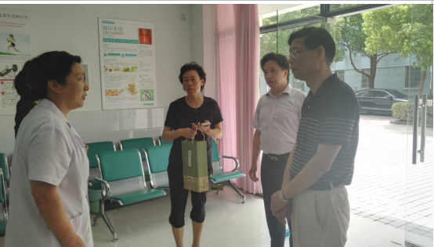

校长叶银忠、副校长范文毅、郭洪涛来到奉贤校区，看望和慰问了办公室、组织部、财务处、教务处、学工部、图文信息中心、后勤保卫处及医务室坚守岗位的同志们。

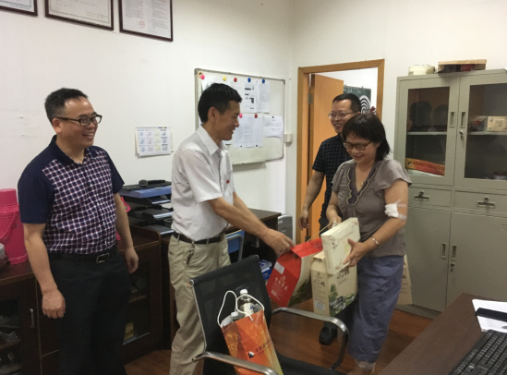

党委副书记、纪委书记杨光辉、副校长淦爱品来到宝山校区，看望和慰问了办公室、继续教育部、后勤保卫处、学工部、外经外贸系、物业等部门的工作人员。

校领导一行每到一处，与同志们亲切握手，察看他们的工作环境，叮嘱大家注意身体，做好防暑降温工作，并送上饮料、毛巾等清凉慰问品，对暑假期间放弃休息，冒着酷暑奋战在工作一线的教职工表示感谢和慰问。

校领导详细听取了相关部门的暑期工作情况汇报，并提出了具体的工作要求。校领导还深入各校区多个基建和修缮工程现场，强调要树立安全作业的理念，进一步落实安全责任，建设平安校园，也要严格按照相关制度和标准进行施工，确保工程质量和进度。

校领导的热情关心和亲切慰问，使教职工们深受感动，大家纷纷表示要以饱满的精神，战高温，斗酷暑，安全圆满地完成暑期各项工作。

供稿：办公室